бюджетное учреждение социального обслуживания Вологодской области «Комплексный центр социального обслуживания Грязовецкого района"

ИТОГИ РАБОТЫ УЧРЕЖДЕНИЯ ЗА 2021 ГОД
ЗАДАЧИ НА 2022 ГОД

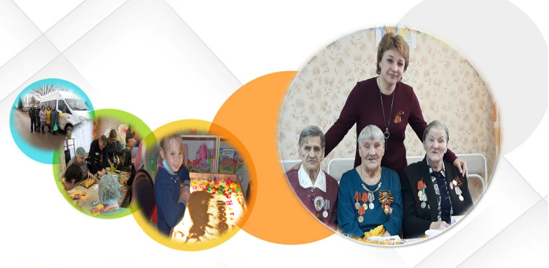

С О Д Е Р Ж А Н И Е

Общие сведения об учреждении | 3
Финансирование деятельности учреждения | 4
Кадровая политика учреждения | 5
Охрана труда и противопожарная безопасность | 7
Попечительский совет | 8
Проектная деятельность | 10
Центр активного долголетия «Забота» | 14
Отделения социального обслуживания на дому | 17
Отделение срочного социального обслуживания | 28
Отделение по работе с семьей и детьми | 22
Социально-реабилитационное отделение для граждан пожилого возраста и инвалидов | 25
Стационарозамещающие технологии | 27
Задачи на 2022 год | 28

Общие сведения об учреждении
Бюджетное учреждение социального обслуживания Вологодской области «Комплексный центр социального обслуживания населения Грязовецкого района» (далее – БУ СО ВО «КЦСОН Грязовецкого района») действует на основании Устава, осуществляя свою деятельность с 22 января 1998 года.
Основной целью деятельности БУ СО ВО «КЦСОН Грязовецкого района» является социальное обслуживание граждан, с предоставлением социальных услуг в полустационарной форме социального обслуживания и в форме социального обслуживания на дому.
В структуру центра входят:
- административный аппарат и хозяйственная служба;
- отделение срочного социального обслуживания;
- отделение социального обслуживания на дому (сельские поселения Вохтожское, Сидоровское);
- отделение социального обслуживания граждан пожилого возраста и инвалидов (городское поселение Грязовецкое, сельские поселения Ростиловское, Перцевское, Юровское);
- отделение по работе с семьей и детьми;
- социально-реабилитационное отделение для граждан пожилого возраста и инвалидов.
Отделения БУ СО ВО «КЦСОН Грязовецкого района» располагаются:
- администрация, отделение социального обслуживания граждан пожилого возраста и инвалидов, отделение срочного социального обслуживания, отделение по работе с семьей и детьми (г. Грязовец, ул. Беляева, 15) 1993 года постройки;
- социально-реабилитационное отделение для граждан пожилого возраста и инвалидов (г. Грязовец, ул. Студенческая, д.23) 2000 года постройки;
- отделение социального обслуживания на дому (п. Вохтога, ул. Юбилейная, д.19) арендуемые кабинеты.
Все здания оборудованы центральной системой отопления, водоснабжения, электроснабжения, канализаций.
Охрана зданий осуществляется специализированными организациями.

Финансирование деятельности учреждения
Бухгалтерский учет в учреждении осуществляется централизованной бухгалтерией. Объем финансирования учреждения из областного бюджета составил 43002,6 тыс. рублей, что больше, чем в 2020 году на 2760,6 тыс. рублей. В отчетном году от предоставления дополнительных услуг получено 3576,1 тыс. рублей, из которых на развитие учреждения направлено 2053,8 тыс. рублей, что составляет 57 %, остальные средства направлены на стимулирование труда работников – 1522,3 тыс. рублей (43 %).
Средняя заработная плата в учреждении составила 38175 рублей.
Средняя заработная плата по учреждению за последние 3 года:
 | 2019 | 2020 | 2021
В целом по учреждению | 35255 | 36900 | 38175
Социальные работники | 34890 | 36995 | 38891
Специалисты | 34720 | 37380 | 39740
Прочий персонал | 24497 | 24800 | 25350

Одной из основных задач БУ СО ВО «КЦСОН Грязовецкого района» является выполнение государственного задания. Приказом директора от 09.01.2018 года № 35 создана рабочая группа по мониторингу выполнения государственного задания.
По итогам отчетного года государственное задание не выполнено по предоставлению государственной услуги «Содержание и воспитание детей-сирот и детей, оставшихся без попечения родителей, детей находящихся в трудной жизненной ситуации». Отклонение от планового показателя «5 человек» составляет 0,5 человека. По остальным показателям государственное задание выполнено в полном объеме или в рамках допустимого (возможного) отклонения, в пределах которого государственное задание считается выполненным.

Кадровая политика учреждения
Штатная численность учреждения на 31.12.2021 года составляет 79 ставок, списочная численность 85 человек. Из них: внешних совместителей – 6 человек, внутренних совместителей – 3 человека, находятся в отпуске по уходу за ребенком – 4 человека, имеют группу инвалидности – 5 человек.
За отчетный период принято 37 человек, уволено – 30 человек. Причины увольнения: по собственному желанию, истечение срока трудового договора (воспитатели семейно-воспитательных групп и на время отпусков социальных работников). По сравнению с 2020 годом количество принятых на работу увеличилось на 32 процента, а уволенных на 2 процента.
Возрастная структура работников учреждения:
- до 30 лет – 6 человек (7 процентов);
- от 31 до 55 лет – 72 человека (85 процентов);
- от 55 лет и старше – 7 человек (8 процентов).
Одной из приоритетных целей специалиста по кадрам является достаточное обеспечение учреждениями работниками, имеющими необходимые квалификацию и опыт.
Структура работников по образованию распределена следующим образом:
- высшее - 34 человека (40 процентов),
- среднее специальное - 25 человек (29 процентов),
- начальное профессиональное – 20 человек (24 процента),
- среднее – 6 человек (7 процентов).
Повышают свой образовательный уровень 3 сотрудника, из них 1 получает высшее образование.
В учреждении ведется работа с кадровым составом, посредством повышения их образовательного уровня и повышения профессиональной подготовки.
В 2021 году 23 сотрудника прошли обучение, приняв участие в семинарах, вебинарах, форумах и конференциях.
Повышение квалификации прошли 4 специалиста, из них: 3 специалиста по дополнительной профессиональной программе «Контрактная система в сфере закупок товаров, работ и услуг для государственных (муниципальных) нужд; 1 специалист по социальной работе отделения по работе с семьёй и детьми по программе «Организация работы с семьёй и детьми в условиях учреждения социального обслуживания населения».
Курсы подготовки по оказанию первой доврачебной помощи прошли 7 социальных работников.
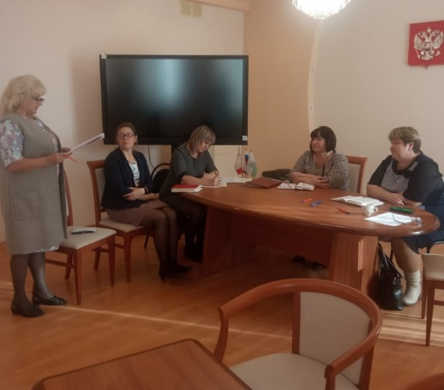
В соответствии с приказом директора от 11.01.2021 года № 27 утверждены состав аттестационной комиссии, сроки и график прохождения аттестации работниками комплексного центра. В отчетном году 15 работников подтвердили соответствие занимаемым должностям.
Одним из эффективных методов адаптации персонала на рабочем месте является наставничество. С целью обучения и вовлечения новых работников в деятельность учреждения в отчетном году за 6 работниками закреплены наставники.
Проходили учебную практику 2 студента БПОУ ВО «Вологодский промышленно-технологический техникум» по специальностям: «Право и организация социального обеспечения», «Социальный работник».
С целью развития трудовой инициативы и активности сотрудников в учреждении традиционно используется форма морального поощрения в виде награждения. В 2021 году 25 сотрудников учреждения отмечены наградами различного уровня, из них:
- Губернатора Вологодской области - 3 человека;
- Законодательного Собрания Вологодской области – 2 человека;
- начальника Департамента социальной защиты населения Вологодской области – 8 человек;
- главы администрации Грязовецкого муниципального района – 2 человека;
- главы Грязовецкого муниципального района – 5 человек.
- директора комплексного центра – 3 человека.
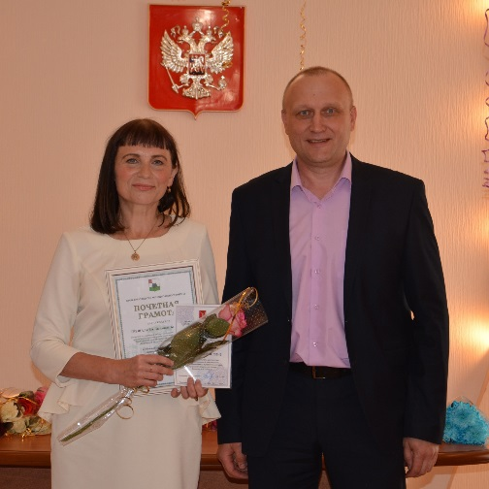
По итогам работы за 2020 года специалисту по социальной работе отделения срочного социального обслуживания вручен диплом «Лучший по профессии».
Специалист по социальной работ отделения по работе с семьёй и детьми Трещалова Людмила Борисовна занесена на Доску Почета лучших работников системы социальной защиты населения Вологодской области.
В соответствии с коллективным договором занесены на Доску почета работников бюджетного учреждения социального обслуживания Вологодской области «Комплексный центр социального обслуживания населения Грязовецкого района» 5 человек.

Охрана труда и противопожарная безопасность
За 2021 год специалистом по охране труда проведен вводный инструктаж с 18 принятыми работниками. Со всеми работниками учреждения проведён повторный инструктаж (июнь, декабрь).
В соответствии с коллективным договором приобретены специальная одежда, обувь и инвентарь, средства индивидуальной защиты на сумму 118,23 тыс. рублей.
В связи с распространением эпидемии новой коронавирусной инфекции COVID-19 все сотрудники учреждения обеспечены средствами индивидуальной защиты (медицинскими масками), поступивших на безвозмездной основе от благотворительного фонда «Старость в радость».
По противопожарной безопасности проведены следующие мероприятия:
- проверка основных требований к содержанию территории, помещений, эвакуационных путей и выходов, эксплуатации электроприборов и электрооборудования (январь);
- плановое ПТМ со всеми работниками учреждения (январь, июнь);
- тренировки по эвакуации людей в случае возникновения пожароопасной ситуации (июнь, ноябрь);
- проверка огнетушителей ОП, ОУ (март, июнь, сентябрь, декабрь);
- организация проверки работоспособности АПС и СОУЭ (1 раз месяц, ООО «Служба пожарного мониторинга-35»).
В отчетном году приобретены средства индивидуальные защиты на сумму 167,9 тыс. рублей, в том числе на спецодежду и обувь, инвентарь 70,7 тыс. рублей и 97,2 тыс. рублей на жидкое мыло и крем для рук.
Здоровье каждого работника является важным условием деятельности нашего учреждения. Корпоративная программа Комплексного центра Грязовецкого района разработана с целью укрепления и сохранения здоровья через комплекс мероприятий, направленных на создание необходимых условий, способствующих повышению приверженности работников социальной сферы здоровому образу жизни и стрессоустойчивости; формирование культуры и ценностей здорового образа жизни работников на рабочем месте. В рамках данной программы работники ежедневно выполняют производственную гимнастику, еженедельно проводятся групповые занятия по скандинавской ходьбе с инструктором.

Попечительский совет

Приказом директора от 11.01.2016 года № 40 «О создании Попечительского совета» утверждено Положение, его состав и порядок проведения оценки качества работы Учреждения. Приказом директора от 11.01.2021 года № 23 внесены изменения в состав совета.
Председателем Попечительского совета является начальник отдела опеки и попечительства, и работе с общественными организациями администрации Грязовецкого района. Члены совета - представители общественных организаций и СМИ.
Основные задачи Попечительского совета:
- содействие в решении текущих и перспективных задач развития и эффективного функционирования Учреждения, улучшения качества его работы;
- содействие в привлечении финансовых и материальных средств для обеспечения его деятельности;
- содействие в совершенствовании материально-технической базы;
- содействие в повышении информационной открытости;
- содействие в решении иных вопросов, связанных с повышением эффективности деятельности организации социального обслуживания;
- содействие в улучшении качества предоставляемых социальных услуг;
- проведение независимой оценки качества работы Учреждения.
Работа Попечительского совета в 2021 году направлена на решение текущих задач развития и эффективности деятельности БУ СО ВО «КЦСОН Грязовецкого района».
За истекший год Попечительским советом проведено 3 заседания, на которых рассматривались различные вопросы по оказанию содействия Учреждению в совершенствовании деятельности по предоставлению социальных услуг населению, в том числе основные вопросы по различным направлениям деятельности учреждения
В марте отчетного года представители совета приняли участие в отчетном собрании по итогам работы Комплексного центра за 2020 год.
В декабре при содействии члена Попечительского совета Емельяновой Татьяны Владимировны, председателя профкома Грязовецкого ЛПУМГ к новогодним праздникам вручены подарки волонтерам «серебряного» возраста.
Запланированные мероприятия по плану на 2021 год членам Попечительского совета выполнены. Членами Попечительского совета принято решение продолжить работу в 2022 году, выполняя основные задачи Попечительского совета содействие в решении текущих и перспективных задач развития и эффективного функционирования структурных подразделений КЦСОН. На следующий год внести изменения в состав Попечительского совета.

Проектная деятельность
В 2021 году учреждение заканчивало реализацию двух грантовых проектов: «Клуб «Академия МИР» и проект «Сохраняя традиции», получивших поддержку благотворительного фонда Елены и Геннадия Тимченко.
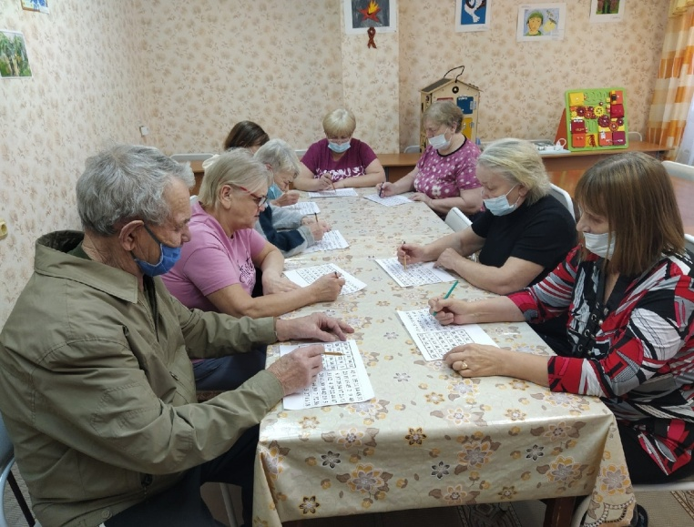
Практика «Клуб «Академия МИР» (мудрость, интеллект, разум) выиграл грант в конкурсе социальных практик «Ближний круг» в размере 145700 рублей. В клубе проводятся занятия, направленные на профилактику деменции, комплексного развития физической и умственной активности граждан пожилого возраста и инвалидов. Болезни головного мозга (деменция, болезни Альцгеймера) бич современных людей, они получают все большее распространение, и самое страшное, что многие пропускают начало заболевания, не зная первичных признаков. Поэтому помимо занятий на комплексное развитие физической и умственной активности, мы активно информируем людей о признаках деменции и ее профилактике. В проекте приняли участие 124 человека.
На грантовые средства приобретены лицензионные программы для психологической диагностики, шарики су-джок, межполушарные доски, настольная панель для координации, степ-платформы и тренажеры.
В рамках данного конкурса составлено методическое описание практики, которая включена в библиотеку социальных практик фонда Тимченко для дальнейшего распространения опыта.
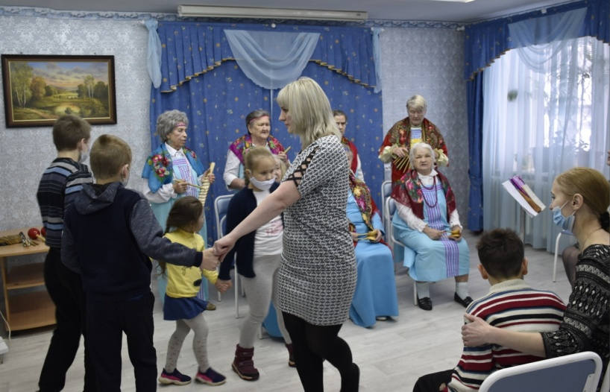
Проект «Сохраняя традиции» стал одним из победителей конкурса «Активное поколение 2020» и выиграл грант в размере 49810 рублей. Цель проекта - привлечение ветеранов к духовно-нравственному воспитанию подрастающего поколения через изучение музыкального фольклора родного края.
В рамках проекта были организованы занятия, на которых участники – ветераны и дети из неблагополучных семей, знакомились с народными музыкальными инструментами, способами их изготовления и особенностями звучания. В процессе занятий граждане старшего возраста делились с ребятами своими воспоминаниями о том, как раньше проводились посиделки, игрища и праздники, тем самым сохраняли традиции музыкального фольклора родного края. В проекте приняли участие 8 ветеранов и 13 детей в возрасте от 7 до 11 лет.
В отчетном году совместно с Благотворительным фондом «Старость в радость» в Комплексном центре реализовывался проект «Право жить дома: организация модели оказания комплексной помощи на дому как профилактика попадания в дома престарелых» с использованием гранта Президента Российской Федерации на развитие гражданского общества, предоставленного Фондом Президента.
Проект направлен на совершенствование системы надомного ухода за пожилыми людьми. Это люди, которые находятся в состоянии разной степени тяжести и, соответственно, имеют разные возможности и потребности.
В ходе проекта специалисты прошли обучение по проведению типизации (определению индивидуальных потребностей) пожилых людей. За время реализации проекта проведена типизация 397 получателей социальных услуг. По результатам типизации определены группы типизации: 1- 85 человек, 2- 47 человек, 3- 61 человек, 4 – 35 человек, 5 -25 человек. Остальные получатели социальных услуг по состоянию здоровья и способности к самообслуживания не подходят под систему долговременного ухода. Для одиноких получателей социальных услуг 4 и 5 групп типизации организовано ежедневное социальное обслуживание. На период проекта, с сентября 2021 года, приказом начальника Департамента социальной защиты населения утверждены стандарты и тарифы на социальные услуги, применяемые при социальном обслуживании получателей социальных услуг.
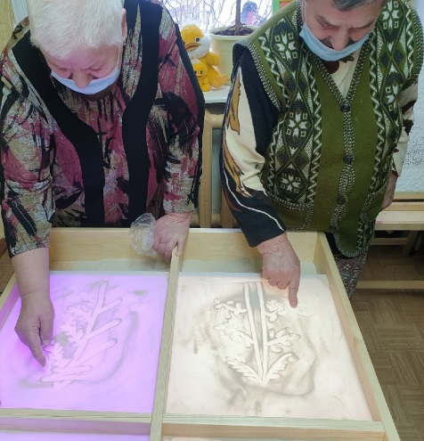
Отделение дневного пребывания – необходимый элемент системы долговременного ухода, цель которого профилактика одиночества, установление новых социальных контактов, повышение жизненного тонуса для получателей социальных услуг. На базе социально-реабилитационного отделения для граждан пожилого возраста и инвалидов открыто две группы дневного пребывания, которые посещают 14 получателей социальных услуг. Они получают социальные услуги в двух формах социального обслуживания: на дому и полустационаре. Граждане пожилого возраста занимаются 2 раза в неделю по 4 часа. Для них было организовано бесплатное горячее питание на базе кафе «Горница». Для маломобильных получателей социальных услуг организована доставка на специальном автотранспорте.
Большое внимание специалисты уделяют занятиям на сохранение интеллектуальной активности: задания на развитие памяти и внимания, графические диктанты, ребусы, анаграммы, викторины. Для проведения занятий за счет средств Благотворительного фонда «Старость в радость» приобретено оборудование и канцелярские принадлежности на сумму 180,0 тыс. рублей. Но, конечно, самое главное для пожилых граждан – возможность пообщаться, поделится своим опытом и знаниями, рассказать о наболевшем. Ради занятий они прихорашиваются, приводят себя в порядок. Люди, которых мы привозим на занятия, сами не выходят никуда. Для них выход из дома – огромное событие. Ведь именно для этого и была создана группа дневного пребывания, чтобы пожилые люди – «узники» квартир могли общаться, найти себе новых друзей, воплотить в жизнь свои нереализованные творческие способности, получить максимум внимания, душевного тепла и любви.
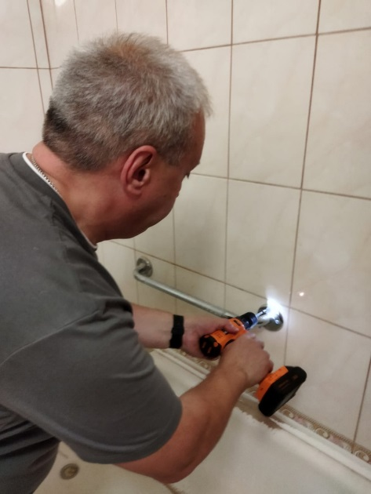
Одним из новых направлений в работе социального обслуживания на дому стало оказание услуг социального мастера. Деятельность социального мастера направлена на: снижение рисков, возникающих в быту, адаптацию бытовой среды к особенностям получателя социальных услуг, безопасность работы социального работника. В обязанности социального мастера входит выполнение: мелкого бытового ремонта, сборка и установка технических средств реабилитации, адаптация бытовой среды, содействие в покупке и установке бытовой техники, утепление и ремонт входных дверей, окон. Услуги предоставляются бесплатно. За время проекта услугами социального мастера воспользовались 147 человек, предоставлено 167 услуг.
В помощь социальным работникам, родственникам, которые осуществляют уход за гражданами, страдающими когнитивными расстройствами, и тяжелобольными людьми, организована работа Школы ухода. Обучение проводит тренер-консультант. В Школе ухода обучаются особенностям ухода, в том числе с применением вспомогательных средств и технических средств реабилитации, основам реабилитации при различных функциональных нарушениях. За период реализации проекта обучение прошли более 260 человек.
Помимо занятий тренер-консультант контролирует выполнение планов ухода, оказывает консультативную и практическую помощь родственникам и социальным работникам на дому.
За счет средств Благотворительного фонда в Пункт проката технических средств реабилитации Комплексного центра социального обслуживания населения Грязовецкого района поступили 22 наименования технических средств реабилитации для получателей социальных услуг на сумму более 600 тысяч рублей. Это и многофункциональные кровати, инвалидные коляски, ходунки, трости, костыли, противопролежневые системы и подушки, надувные ванны и подголовники для мытья головы, вспомогательные ступеньки, настенные поручни и тонометры. В течение года 87 получателей социальных услуг были обеспечены техническими средствами реабилитации.
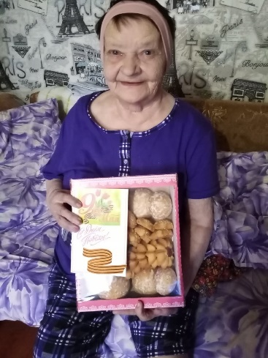
За счет средств Благотворительного фонда «Старость в радость» все получатели социальных услуг в надомной форме социального обслуживания на дому получили подарочные наборы к Дню Победы и Новому году на сумму более 98 тысяч рублей.
Таким образом, проект позволил дать необходимую уже сегодня людям ежедневную полноценную помощь, состоящую не только из ухода, но и из многих других элементов, из которых должно сложиться качество жизни. А также помог подготовиться к внедрению системы долговременного ухода в ее надомном аспекте. Мы научились определять, к какой группе ухода относится человек, может ли он сам себя обслуживать, и в какой степени ему нужна посторонняя помощь.

Центр активного долголетия «Забота»
Цель деятельности центра активного долголетия «Забота» - моральная поддержка граждан пожилого возраста и стимул к активной и насыщенной жизни. В ЦАД «Забота» ведется работа с гражданами пожилого возраста по направлениям:
- пропаганда здорового образа жизни и активного долголетия;
- внедрение программ по обучению граждан старшего поколения работе на компьютере;
- организация общественно-полезной деятельности пожилых людей;
- организация и проведение культурно-досуговых, духовно-просветительских, профилактических и иных мероприятий с пожилыми людьми;
- организация клубов (кружков, секций) по интересам;
- содействие формированию групп само- и взаимопомощи, направленных на поддержание активного образа жизни;
- развитие волонтёрства и организация благотворительных акции.
В 2021 году на базе центра действовало 20 объединений. Руководителями объединений являются специалисты Комплексного центра и «серебряные» волонтеры отряда «Ветераночка». За отчётный год в клубах и кружках проведено 418 занятий, по сравнению с предыдущим годом показатель увеличился на 40 процентов.
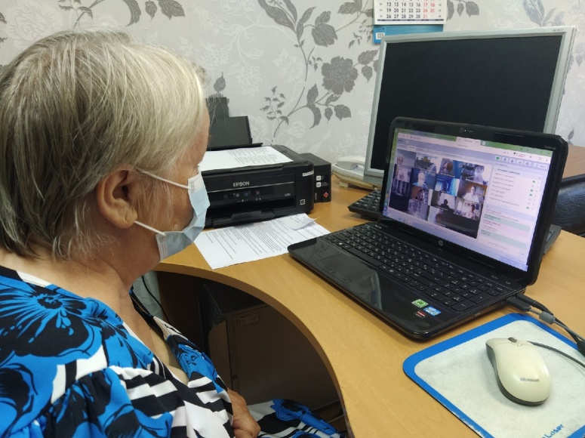
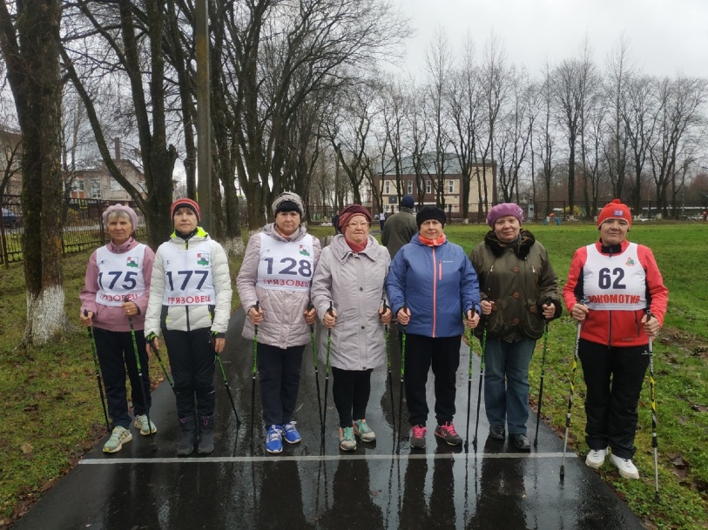
Большой популярностью пользуются кружки физкультурно-оздоровительного направления, так как в ЦАД «Забота» представлено необходимое материально-техническое оснащение: тренажерная комната, оборудование для настольных и подвижных игр, теннисный стол, адаптивные настольные игры. Трое участников центра активного долголетия сдали нормы ГТО на золото в дисциплинах: бег на лыжах, скандинавская ходьба, отжимания, скандинавскую ходьбу, плавание, стрельбу, гибкость, пресс.
Участники ЦАД «Забота» активно осваивают новые направления работы в онлайн-формате, например, 25 ветеранов приняли участие в весенней и осенней сессиях проекта «Финансовая грамотность для старшего поколения» на сайте https://pensionfg.ru/. Кузнецова Нина Михайловна в июне приняла участие в Олимпиаде по компьютерному многоборью среди граждан пожилого возраста.
На базе Комплексного центра из участников ЦАД «Забота» создан отряд «серебряных» волонтеров «Ветераночка», состоящий из 15 граждан пожилого возраста. Средний возраст участников – 77 лет.
Основные направления волонтёрства:
- социальное. Предоставление социальных услуг, проживающим в специальном жилом доме. За отчетный год оказано более 2026 социальных услуг;
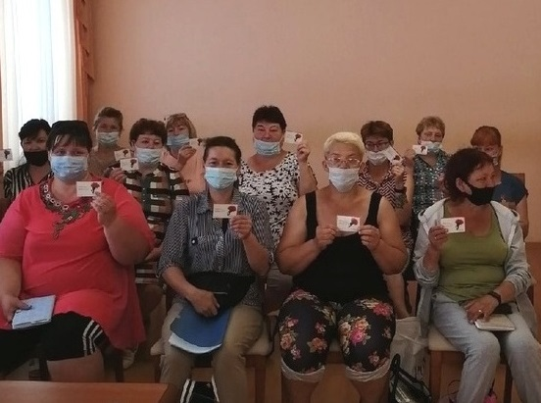
- событийное. В текущем году отряд принимал участие в районных и областных мероприятиях: районном онлайн фестивале "Песни, опалённые войной"; акциях «Неделя добра», «Символ добра и скорой помощи», «Окна Победы», «Красная гвоздика», форумах «Точка роста», «Территория добра и мудрости», «Забота за активное долголетие». 8 июня участники отряда «серебряные» волонтеры стали участниками онлайн-встречи директора Комплексного центра и президента Российской Федерации Владимира Владимировича Путина.
В областном фестивале «Серебро35 за активное долголетие!», участник отряда Храброва Лидия Павловна стала победительницей в номинации музыка «Советская песня», в конкурсе лучших практик по работе с добровольцами «Вектор на добро» Кузнецова Нина Михайловна признана победителем в номинации «Лучший лидер волонтерского отряда».
«Серебряные» волонтеры не только активно участвуют в общественной жизни района, принимают участие в акциях и конкурсах, но готовы получать новые знания, умения и навыки. Три волонтера прошли обучение в школе ухода за гражданами пожилого возраста и инвалидами.
Таким образом, деятельность центра активного долголетия «Забота» в 2021 году направлена на реализацию потенциала граждан старшего поколения, здоровое долголетие, получение новых знаний и умений.

Отделения социального обслуживания на дому
Одним из приоритетных направлений деятельности комплексного центра является предоставление услуг по надомному обслуживанию. В учреждении функционирует два отделения социального обслуживания на дому.
Потребность в обслуживании на дому полностью удовлетворена (очередность отсутствует), в течение года его получили 429 нуждающихся граждан, из них 192 проживающих в сельской местности. Количество получателей социальных услуг на дому по сравнению с 2020 годом уменьшилось на 2 процента. За 2021 год сняты с обслуживания 102 получателя социальных услуг, из них по причине смерти - 69, признаны нуждающимися в стационарной форме социально обслуживания -2.
Особое внимание уделяется предоставлению социального обслуживания ветеранам Великой Отечественной войны. В 2021 году социальное обслуживание предоставлено 54 ветеранам Великой Отечественной войны.
Социальные услуги, входящие в перечень гарантированных государством социальных услуг предоставлялись получателям социальных услуг на платной основе и бесплатно. По Грязовецкому району бесплатно социальное обслуживание предоставлено 124 получателям социальных услуг, из них:
- участникам Великой Отечественной войны -2 человекам;
- вдовам участников и инвалидов Великой Отечественной войны – 14 человекам;
- при среднедушевом доходе ниже 1,5 кратного размера прожиточного минимума - 108 человек.
Общее количество социальных услуг, предоставленных социальными работниками в отчетном периоде составляет 167971 услуг, что по сравнению с 2020 годом больше на 5384 услуги или 4 процента. Нагрузка на 1 социального работника составляет 10,9.
Наиболее востребованными у получателей социальных услуг остаются социально-бытовые и социально-медицинские услуги. Так социальными работниками предоставлено 98483 социально-бытовые услуги (63 процента) и 47564 социально-медицинские услуги (30 процентов). За предоставленные социальные услуги на дому поступило денежных средств в сумме 3231,8 тыс. рублей.
Получатели социальных услуг на дому имели право пользоваться дополнительными услугами. Тарифы на дополнительные социальные услуги утверждены приказом директора от 12.02.2021 года № 64. За отчетный период 207 получателям социальных услуг предоставлено 12313 дополнительные услуги. Ежегодно количество дополнительных услуг уменьшается, в связи с увеличением нагрузки на социального работника по выполнению услуг входящих в государственное задание. За дополнительные социальные поступило 562,0 тыс. рублей.

Отделение срочного социального обслуживания
Отделение срочного социального обслуживания оказывает гражданам, вне зависимости от их возраста, остро нуждающимся в социальной поддержке, помощь разового характера.
В отчетном году специалистами по социальной работе принято 365 заявления на получение государственной социальной помощи, в том числе 27 заявлений от граждан, находящихся в трудной жизненной ситуации.
Комплексный центр участвовал в пилотном проекте в рамках федеральной программы «Социальная поддержка граждан в Российской Федерации». В истекшем году наиболее востребованным направлением социального контракта являлось «поиск работы». В 2021 году смогли трудоустроиться на постоянную работу 45 граждан, заключивших социальный контракт. Также было заключено: 14 социальных контрактов по направлению «осуществление индивидуальной предпринимательской деятельности»; 28 социальных контрактов по осуществлению иных мероприятий, направленных на преодоление гражданином трудной жизненной ситуации. Кроме того, в 2021 году было заключено 9 социальных контрактов с выплатой социального пособия за счет средств областного бюджета. В рамках этих социальных контрактов граждане получили денежные средства на приобретение товаров для ведения личного подсобного хозяйства.
По подпрограмме «Предоставление мер социальной поддержки отдельным категориям граждан» в отчетном году Департаментом социальной защиты населения выделены денежные средства на приобретение продуктовых наборов на сумму 156,0 тыс. рублей. На основании решений комиссии по назначению государственной социальной помощи выдано 114 продуктовых наборов на общую стоимость 166,8 тысяч рублей. Также выданы 37 наборов школьно-письменных принадлежностей.
Одной из предоставляемых услуг специалистами отделения срочного социального обслуживания является обеспечение новорожденных детей, находящихся в трудной жизненной ситуации, средствами ухода. За данной услугой обратилось 55 граждан. Ежегодно количество обращений за данной услугой уменьшается.
Одним из видов деятельности отделения срочного социального обслуживания является сбор документов для оформления гражданина в стационарные учреждения социального обслуживания области. В 2021 году признано нуждающимися в стационарной форме социального обслуживания 9 человек.
На базе отделения срочного социального обслуживания создан пункт выдачи технических средств реабилитации. Цель - социальная поддержка инвалидов и иных граждан, нуждающихся в технических и иных средствах реабилитации по медицинским показаниям. В 2021 году за оказанием услуги «Прокат технических средств реабилитации» обратился 116 человек. В основном технические средства реабилитации выдавались на период восстановления здоровья граждан, временно утратившим способность к самообслуживанию, вследствие заболеваний, травм и плановых операций.
Технические средства реабилитации пунктом проката предоставлялись на платной и бесплатной основе. В 2021 году за оказанием дополнительной услуги «Прокат технических средств реабилитации» обратилось 109 граждан. От оказания услуги получено 11123 рубля.
Одним из направлений работы отделения срочного социального обслуживания является организация отдыха и оздоровления детей. Объем денежных средств, выделенных из областного бюджета на организацию отдыха и оздоровления детей в возрасте от 6 до 18 лет. В рамках подпрограммы «Развитие системы отдыха детей, их оздоровления и занятости в Вологодской области» отдохнули 922 ребёнка в каникулярное время, израсходовано 4822,65 тыс. рублей. В отчетном году на санаторно-курортное лечение в санатории Вологодской области направлены 66 детей. Общая стоимость путевок составила 2859,6 тыс. рублей.
По подпрограмме «Старшее поколение» БУ СО ВО «КЦСОН Грязовецкого района» переведены денежные средства на проведение социокультурных мероприятий, а также мероприятий, посвященных Дню Победы в Великой Отечественной войне, Международному дню пожилого человека для граждан пожилого возраста и инвалидов в сумме 507,6 тыс. рублей. Социокультурные мероприятия Учреждение проводит при взаимодействии с Управлением ЗАГС Вологодской области Грязовецкий территориальный сектор ЗАГС, КУ «Комитет по культуре и туризму», Районным советом ветеранов, администрацией Грязовецкого муниципального района.
В рамках реализации федерального проекта «Старшее поколение» национального проекта «Демография» Вологодской области в отчетном году доставка жителей старшего поколения, проживающих в сельских территориях к месту проведения диспансеризации не проводилась, в связи с ограничительными мероприятиями на территории Вологодской области, направленных на предотвращение распространения эпидемии новой коронавирусной инфекции COVID-19. В отчетном году была организована работа по доставке жителей старшего поколения, проживающих в сельских территориях на вакцинацию от COVID-19. Услугу получили 52 гражданина.
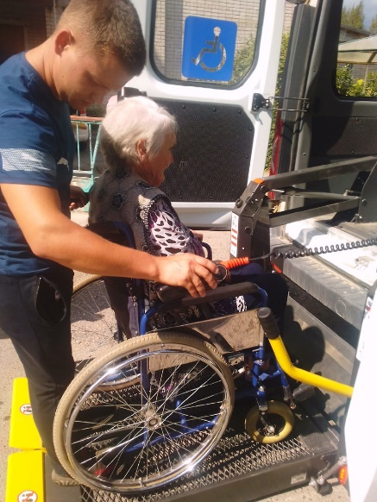
С целью повышения транспортной доступности социальных объектов для инвалидов Комплексным центром получателям социальных услуг (инвалидам 1 группы), инвалидам (детям-инвалидам), использующим кресло-коляску предоставляется транспорт для поездок к объектам социальной инфраструктуры. За отчетный период предоставлено 1325 услуг для 70 граждан, в том числе для 10 инвалидов-колясочников.
Одной из форм организации работы Комплексного центра по предоставлению социальной помощи гражданам, проживающим в сельской местности, по месту их проживания является мобильная бригада. Целью деятельности мобильной бригады является обеспечение гарантий реализации граждан, проживающих в отдалённых и малонаселённых пунктах на получение социальных услуг, повышение качества жизни граждан пожилого возраста, инвалидов и граждан, находящихся в трудной жизненной ситуации.
В состав мобильной бригады входят специалисты комплексного центра, отдела опеки и попечительства Грязовецкого муниципального района.
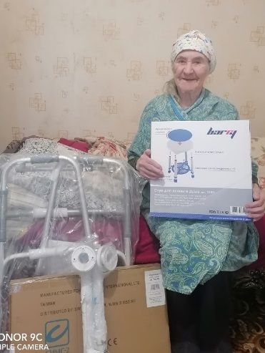
В 2021 году осуществлено 97 выездов в 44 населенных пункта, в том числе 15 экстренных выездов. Услугами специалистов мобильной бригады воспользовались 246 граждан, которым оказано 472 услуги.
В 2021 году Комплексный центр продолжил сотрудничество с «Боевым братством» в рамках проекта «Красная гвоздика», которая оказывает благотворительную акцию помощь ветеранам Великой Отечественной войны. В отчетном году обеспечены техническими средствами реабилитации 49 ветеранов.
Отделение по работе с семьей и детьми
Деятельность отделения по работе с семьей и детьми направлена на профилактику социального сиротства, повышение уровня социальной защищенности семей с детьми, находящихся в трудной жизненной ситуации, проживающих на территории Грязовецкого района.
В 2021 году предоставлено 11299 социальных услуг 328 семьям. Большую часть услуг составляют социально-педагогические (62 процента) и социально-психологические услуги (31 процент), которые помогают в преодолении и предотвращении детского и семейного неблагополучия. Также специалисты отделения оказали 675 срочных социальных услуг 274 гражданам.
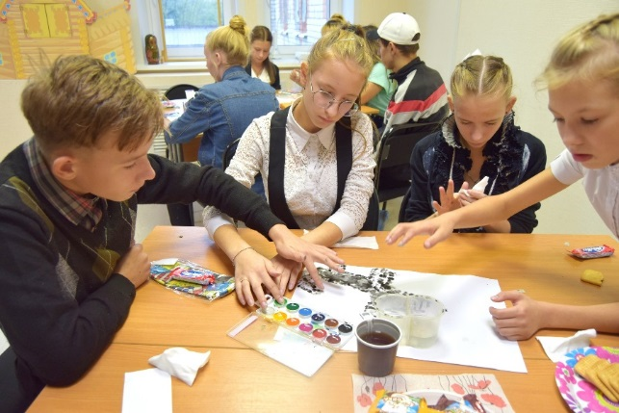
В отчетном году организована работа с 22 семьями, находящимися в социально опасном положении, в которых проживает 45 несовершеннолетних детей. В течение года снято с учета 11 семей, в том числе, в связи с улучшением ситуации в семье-10. На 31 декабря 2021 года состоит на учёте 11 семей, где проживает 19 несовершеннолетних.
Социальную реабилитацию в 5 группах дневного пребывания прошли 50 детей из семей, находящихся в трудной жизненной ситуации, из них 10 состоит на различных профилактических учетах.
Проводится подготовка в школе кандидатов в замещающие родители. В отчётном году прошли обучение 18 граждан, выразивших желание принять детей-сирот и детей, оставшихся без попечения родителей, на семейные формы устройства, в том числе 6 специалистов по социальной работе повысили свой профессиональный уровень для организации эффективной работы с приемными семьями в рамках межведомственного мониторинга. Из 10 граждан, прошедших подготовку, 2 человека взяли 4 детей под опеку, 5 человек стали воспитателями СВГ.
Социальную реабилитацию в семейно-воспитательных группах учреждения прошли 21 несовершеннолетний, из них: находящихся в социально опасном положении – 17 детей; по заявлению родителей – 2 детей; по ходатайству органов опеки и попечительства – 2 детей. 8 несовершеннолетних детей возвращены в родные семьи (38 процентов), 5 детей переданы в приёмные семьи. За время нахождения детей на реабилитации проводится большая работа по созданию условий для возвращения детей в кровную семью. Это самое сложное направление работы, так как проблемы, накопленные годами надо решить в краткие сроки, в 85 % случаях реабилитация детей в условиях семейной воспитательной группы проходит в период до 3 месяцев.
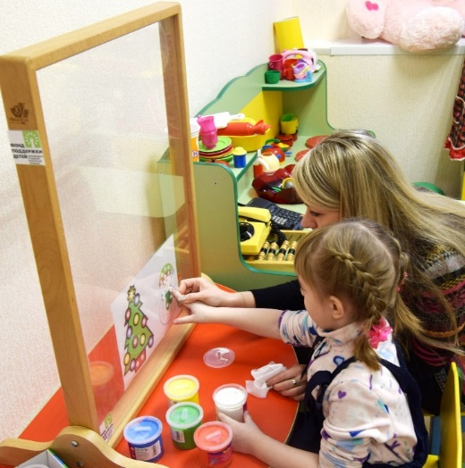
Приоритетным направлением в работе специалистов стала поддержка семей, принявших на воспитание в семью детей-сирот и детей, оставшихся без попечения родителей, содействие семейному устройству детей данной категории. За отчётный год 80 приёмным семьям оказана консультативная, психологическая, педагогическая, юридическая, социальная помощь, не относящаяся к социальным услугам. Также в 28 семей состояло на социальном сопровождении по модельной программе, из них 8 семей в течение года сняты, в связи с выполнением мероприятий программы. Специалистами по социальной работе проводился межведомственный мониторинг приёмных семей. Посещено 173 приемные семьи.
В 2021 году продолжалась реализация мероприятий Комплекса мер Вологодской области по развитию технологий, альтернативных предоставлению услуг в стационарной форме социального обслуживания детям-инвалидам и детям с ограниченными возможностями здоровья, включая организацию сопровождаемого проживания «Вы не одни». На социальном сопровождении специалистов находилось более 50 семей с детьми-инвалидами и детьми с ОВЗ, оказывалось содействие в решении проблем, родители и дети получали социально-психологические, социально-педагогические, социально-правовые услуги, услуги в целях повышения коммуникативного потенциала. Внедрены новые технологии: социальная няня, интеграционный консультант.
Надо отметить, что в 2021 году специалисты Центра начали работу по предоставлению услуг ранней помощи детям от 0 до 4 лет, относящимся к группе риска по здоровью. Работники прошли дистанционное обучение на вебинарах БУ СО ВО РЦ «Преодоление», ресурсного центра по развитию ранней помощи, комплексной реабилитации и абилитации детей-инвалидов в Вологодской области. В Грязовецком районе выявлено 12 семей, воспитывающих детей раннего возраста, нуждающихся в получении услуг ранней помощи. В 2021 году 11 семей, воспитывающих детей раннего возраста с инвалидностью, а также с ОВЗ и из «семей риска» состоят на сопровождении и получают услуги ранней помощи. Для получения услуг ранней помощи семьи приглашаются к участию в проектах РЦ «Преодоление» на дистанционной основе.
Отделение по работе с семьей и детьми приняло участие в Х Всероссийской акции «Добровольцы – детям!», которая проводилась в Вологодской области с 15 мая по 01 августа 2021 года. В Грязовецком районе реализовано в рамках акции 19 мероприятий муниципального уровня, объединенных в проекты и мини-акции: акция «Безопасное детство», проект «Туризм без границ», «Турнир по мини-футболу среди дворовых команд», «Счастливое и интересное лето», благотворительная акция «Собери ребенка в школу», «Вода России» и др., а также 3 мероприятия регионального уровня: Областной информационный марафон «Безопасное детство», челлендж «Три шага», акция «Дети-детям». Акция получила общественную поддержку и позволила охватить целенаправленным вниманием различные категории детей и семей с детьми, находящихся в трудной жизненной ситуации. Это способствовало повышению социальной активности детей и семей с детьми, раскрытию и реализации их потенциала. Особо ценными были мероприятия, направленные на формирование знаний, умений и навыков безопасного поведения несовершеннолетних. Некоторые проекты и программы волонтерского движения реализуются и по завершении акции «Добровольцы-детям», а это значит, что добровольческая помощь детям продолжается. К участию в акции привлечено 12 организаций, 49 добровольцев. Добровольцами оказана помощь 270 детям из 123 семей, находящихся в трудной жизненной ситуации. Оказано содействие в преодолении детского и семейного неблагополучия путем повышения социальной активности детей и семей с детьми, раскрытия и реализации их потенциала. По итогам областной акции в номинации «Всем миром» БУ СО ВО «КЦСОН Грязовецкого района» занял 3-е место.

Социально-реабилитационное отделение для граждан пожилого возраста и инвалидов
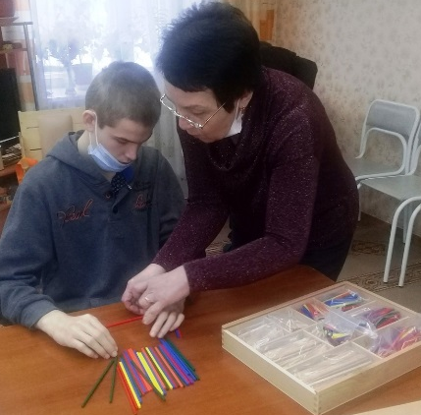
С января 2021 года в учреждении открыто социально-реабилитационное отделение для граждан пожилого возраста и инвалидов. Цель деятельности-повышение эффективности социальных услуг инвалидам, проживающим на территории Грязовецкого муниципального района, обеспечение их потребности в социальной реабилитации.
Основные задачи Отделения:
      - предоставление социальных услуг в соответствии с нуждаемостью;
      - реализация мероприятий в соответствии с ИПРА инвалида (ребенка-инвалида);
      - помощь в поддержании физического и психического здоровья получателей социальных услуг;
      - поддержание уровня социальной активности получателей социальных услуг;
      - помощь получателю социальных услуг в адаптации к изменившемуся уровню функционирования (или способности к самообслуживанию);
      - обеспечение досуга;
      - проведение тематических просветительских мероприятий для получателей социальных услуг Отделения и их близких;
      - консультирование получателей социальных услуг по психологическим и правовым вопросам.
В отделении предоставляется социальное обслуживание в полустационарной форме следующим категориям граждан:
- дети-инвалиды и дети с ограниченными возможностями здоровья;
- инвалиды от 18 лет и старше;
- пожилые граждане с сенсорными и ментальными нарушениями, маломобильные.
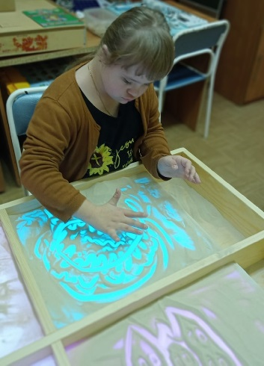
За 2021 год в отделении получили услуги 39 человек, из них: граждане пожилого возраста – 13 человек, инвалиды - 18 человек, дети-инвалиды – 8 человек. Бесплатно услуги получили 19 человек. Общее количество предоставленных услуг составляет 11619. За предоставленные социальные услуги получены денежные средства в сумме 40770,03 рублей.
В отделении разработаны и внедрены в работу следующие социально-реабилитационные программы: для детей-инвалидов (детей с ограниченными возможностями здоровья) «Лучик надежды», для молодых инвалидов «Парус надежды», для граждан пожилого возраста «Радуга жизни».
Перспективы и приоритеты развития отделения:
- организация системной работы «серебряных» волонтеров с молодыми инвалидами и детьми-инвалидами;
- организация клуба для родителей, воспитывающих детей-инвалидов.
Стационарозамещающие технологии
В 2021 году в работе с гражданами пожилого возраста и инвалидами большое внимание уделялось применению стационарозамещающих технологий.
Технология «Школа безопасности» применяется в работе отделения социального обслуживания на дому, социально-реабилитационном отделении для граждан пожилого возраста и инвалидов. Данной технологией охвачен каждый получатель социальных услуг. Два раза в год проводится инструктаж с вручением буклетов по пожарной и электробезопасности (в журнале учета посещений и предоставляемых услуг ставится отметка). Также в Центре активного долголетия «Забота» с клиентами проводятся беседы с участием представителей правоохранительных органов, органов здравоохранения, органов противопожарной безопасности.
Активно применяется такая форма работы как «Профилакторий на дому». За 2021 год услуги получили 418 получателей социальных услуг на дому.
Согласно индивидуальным дневникам оказания услуг гражданам пожилого возраста предоставлен комплекс социально-медицинских, социально-психологических услуг, а также восстановительные и реабилитационные мероприятия с использованием портативного реабилитационного оборудования. Мероприятия проводились в соответствии с учетом состояния здоровья граждан пожилого возраста и рекомендациями участкового терапевта. Курс «Профилакторий на дому» составляет 10 дней. В ходе курса медицинским работником проводилось индивидуальное консультирование по медицинским вопросам; групповые лекции «Соблюдение гигиены – прямой путь к долголетию», «Здоровый образ в пожилом возрасте»; лечебная гимнастика, контроль артериального давления и уровня сахара в крови. Наиболее востребованы услуги восстановительного и реабилитационного характера с использование портативного оборудования: Маг-30, очиститель воздуха и массажные шарики.
Одной из стационарозамещающих технологий является социальное сопровождение семей, воспитывающих детей-инвалидов и детей с ограниченными возможностями. Главная цель – содействие в реабилитации и социальной интеграции детей-инвалидов, создание здорового климата в семье, имеющей ребенка-инвалида. В 2021 году на социальное сопровождение принято 52 семьи, воспитывающие детей-инвалидов и детей с ограниченными возможностями. Для реализации данной технологии комплексный центр располагает социально-реабилитационным, игровым оборудованием (сенсорная комната, сухой бассейн, столы для песочной терапии, детские тренажеры, развивающие игры и игрушки, оборудование для ролевых игр и т.п.). Для детей проводятся индивидуальные коррекционно-развивающие занятия, социокультурные мероприятия совместно с родителями, организуется клубная деятельность.
В 2021 году отделением по работе с семьей и детьми, социально-реабилитационным отделением для граждан пожилого возраста и инвалидов реализуется стационарозамещающая технология «интеграционный консультант». За отчетный период 40 семей, воспитывающих ребенка-инвалида получили консультации при подготовке детей к интеграции в общество.

Задачи на 2022 год
Деятельность учреждения в 2022 году будет направлена на:
-достижение целей и задач региональной составляющей федерального проекта «Разработка и реализация программы системной поддержки и повышения качества жизни граждан старшего поколения «Старшее поколение» в Вологодской области»;
-выполнение государственного задания в полном объеме;
-привлечение внебюджетных средств, посредством участия в конкурсах на получение гранта;
-внедрение инновационных технологий социальной работы, в том числе стационарозамещающих;
-увеличение доли граждан старшего поколения, вовлеченных в активную общественную деятельность;
-организацию системной работы с добровольцами;
-проведение системной работы по обеспечению безопасного проживания детей в семьях, находящихся в трудной жизненной ситуации.

